**Capitolo 1: Tutto ciò che bisogna sapere sul mondo dell’informatica**

***Le parti del sistema informatico***

Potresti essere proprio al computer in questo momento mentre leggi questa parte del libro e ciò è di buon auspicio. Quella scatola che vedi sulla scrivania che hai acquistato esclusivamente per questo, è conosciuta come Computer System. È stata chiamata così perché il Sistema è composto da tre elementi, Hardware (tutto ciò che può toccare), Software (tutto ciò che può vedere e non toccare) e noi umani.

Nota: Una componente principale del sistema informatico è il Computer.

Questo computer che appare nell'immagine sopra è conosciuto come un computer desktop o da scrivania; ma non è l'unico tipo di computer, perché ce n'è un altro che puoi portare ovunque, sederti e prendere un caffè mentre lo usi per scrivere al tuo amico che si trova in un altro paese, questo tipo di computer è conosciuto molto bene come computer portatile o Portatile, e al giorno d'oggi, noto anche come notebook per le sue dimensioni molto ridotte.

***Iniziare a conoscere i propri strumenti***

Attualmente più del 70% delle persone della classe media possiede almeno un computer a casa e oltre il 50% delle persone possiede almeno un notebook nelle proprie case o uffici; e mi creda che il numero aumenti, dal momento che molti preferiscono avere computer portatili a causa della loro facilità d'uso e trasferimento.

Logicamente, un desktop è molto diverso da un notebook, sia per le sue dimensioni che per il prezzo. Una delle funzionalità di un notebook è che tutto è in un posto, non ci sono cavi collegati (beh, in realtà se ci sono, ma all'interno), e quindi rende più facile il trasporto in un altro luogo. Al contrario, i PC fissi devono restare in uno stesso luogo, con una serie di cavi e dispositivi connessi (come la tastiera o il mouse).

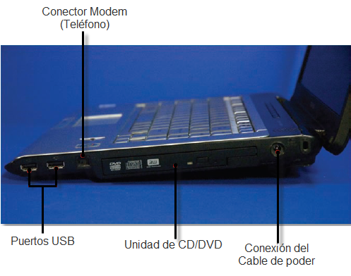

***La tastiera***

Ogni computer ha bisogno di una tastiera in modo che funzioni, dal momento che da essa si assegnano funzioni al sistema. Una tastiera per computer sembra e funziona esattamente come una tastiera per macchina da scrivere, tranne per il fatto che la tastiera del computer ha alcuni tasti in ​​più.

Quando si preme un tasto sulla tastiera, i segnali elettronici vengono inviati all'unità di sistema che comunica al computer cosa si desidera fare.

L'immagine seguente mostra le parti di una tastiera comune, se si guarda da vicino la tastiera, è possibile che queste immagini non appaiano molto simili, forse hai una tastiera di un altro colore, o forse con più chiavi o forse un controller del volume, etc.

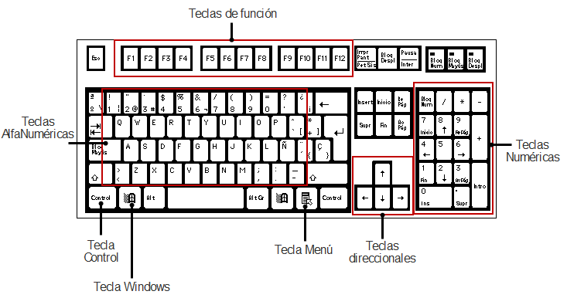

Se hai un notebook, la tastiera è molto simile all'immagine sopra, ma generalmente non ha i tasti numerici a causa delle sue dimensioni. Ma puoi acquistare un tastierino numerico esterno e posizionarlo sul tuo Notebook.

***Il TouchPad***

Su un computer desktop, controlli il puntatore che appare sullo schermo (chiamato cursore) con un dispositivo esterno chiamato Mouse. Un notebook ha un touchpad (è per questo che è portatile) invece di un mouse esterno.

Metti le dita sul touchpad e inizia a muoverle; Osserva come il puntatore si sposta sullo schermo.

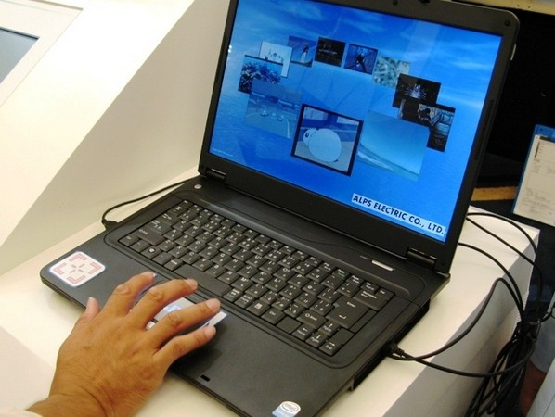

Quando è necessario eseguire azioni, premere il pulsante sinistro o il pulsante destro sotto il touchpad. Puoi anche toccare il touchpad per fare clic e due soft per fare doppio clic. Alcuni touchpad contengono una barra di scorrimento per spostarsi all'interno di un documento. 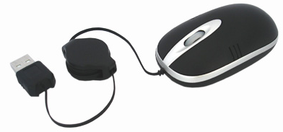

***Video***

Il computer trasmette elettronicamente parole e immagini sullo schermo del computer presente sul notebook o su un monitor collegato al sistema desktop. Queste immagini che vedi sullo schermo sono create grazie a una scheda video installata all'interno del tuo computer.

***TRC VS LCD***

Molti computer più vecchi usano il tradizionale monitor a tubo catodico (CRT). I nuovi monitor a schermo piatto utilizzano invece uno schermo LCD, che consente di risparmiare spazio nel vostro ufficio.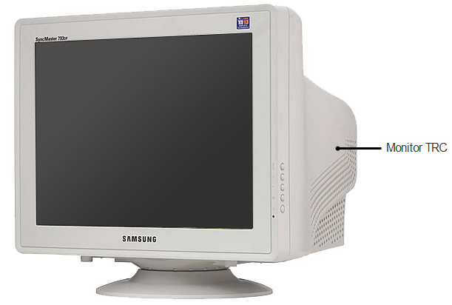

***La Stampante***

In ogni ufficio o casa, abbiamo bisogno di ottenere una copia fisica dei nostri documenti (stampa), quindi è necessario aggiungere una stampante all'unità di sistema.

I tipi più comuni di stampanti sono le stampanti laser e le stampanti a getto d'inchiostro. Le stampanti laser funzionano quasi come le fotocopiatrici, con un toner (inchiostro in polvere).

Le stampanti a getto d'inchiostro sparano getti d'inchiostro sulla superficie della carta per creare l'immagine stampata.

***Bianco e nero VS Colore***

Le stampanti in bianco e nero sono molto più veloci delle stampanti a colori e molto di più se si stampano documenti. Le stampanti a colori sono essenziali se si desidera stampare le immagini scattate con una fotocamera digitale.

***Lo Scanner***

Molti di noi hanno fotografie di alcuni momenti molto belli della nostra vita, e abbiamo solo bisogno di una macchina fotografica per catturarli. Se hai ancora foto fisiche, puoi scansionarle utilizzando uno scanner. Non solo puoi digitalizzare un'immagine, puoi anche farlo con un documento, quando parliamo di digitalizzazione, potremmo dire che convertiamo il fisico (foto o documento) in un file (che può essere visto sul computer).

***I dischi ottici***

Nel mondo dei computer e nella riproduzione del suono e del video, un disco ottico è un disco circolare in cui le informazioni vengono codificate (memorizzate) creando un pozzo microscopico con un laser su una delle superfici piatte che lo compongono, che di solito è in alluminio.

Il retro di un disco ottico di solito ha un'etichetta stampata, di solito fatta di carta, ma a volte stampata o stampata sul disco stesso. Questo lato (non codificato) del disco è tipicamente coperto da un materiale trasparente, solitamente laccato. A differenza dei dischetti, i dischi ottici non hanno un involucro protettivo incorporato e quindi sono soggetti a problemi di trasferimento dei dati a causa di graffi, impronte digitali e altri problemi ambientali (sebbene tracce, polvere e sporco la maggior parte dei casi può essere rimossa con un panno umido).

***Il Compact Disc***

Sviluppato da Sony e Philips, è stato chiamato un CD da sogno con il quale si intendeva portare la qualità originale della registrazione in studio sui canali hi-fi domestici. Il disco ha un diametro di 12 cm, che per mezzo della registrazione ad alta densità può contenere 80 minuti di musica, superiore ad un disco di LP da entrambe le facce. Come la lettura ottica del laser, il disco non si deteriora con il numero di riproduzioni, cosa che è accaduta con i dischi in vinile esistenti fino ad oggi, ed era molto più resistente allo sporco e ai graffi.

Presto fino a 40 aziende si sono associate alla produzione di dischi e giocatori e gli elementi necessari per la produzione delle registrazioni.

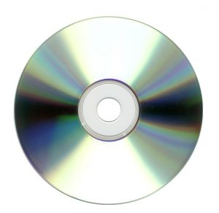

Il confronto tra il formato esistente quindi, il disco in vinile LP e il nuovo formato CD ha mostrato la superiorità del nuovo formato, sia per la sua fedeltà (anche se i primi giocatori non erano di ottima qualità) sia per la robustezza e l'assenza di degrado del suono nel tempo.

I dati digitali contenuti in un CD iniziano al centro del disco e terminano nel bordo di questi, il che consente di adattarli a diverse dimensioni e formati. I CD standard sono disponibili in diverse dimensioni e capacità, quindi abbiamo la seguente varietà di dischi:

120 mm (diametro) con una durata di 74-80 minuti di audio e 650–700 MB di capacità dati.

120 mm (diametro) con una durata di 90–100 minuti di audio e 800-875 MB di dati (non si trovano più sul mercato).

80 mm (diametro), che furono inizialmente progettati per CD singoli. Possono immagazzinare circa 21 minuti di musica o 210 MB di dati. Sono conosciuti anche come Mini-CD o Pocket CD.

***Disco Versatile Digitale***

Il DVD o Digital Versatile Disc, dal English Versatile Disc (anche se noto all'inizio come Digital Video Disc o Digital Video Disc a causa del suo uso popolare per memorizzare film), è un formato di archiviazione ottica e supporto che può essere utilizzato per archiviare dati, compresi film con alta qualità audio e video. Assomiglia ai compact disc in termini di dimensioni fisiche (diametro di 12 cm o 8 cm nel mini-DVD), ma sono codificati in un formato diverso e con una densità molto più elevata. A differenza dei CD, tutti i DVD devono salvare i dati utilizzando un file system denominato UDF (Universal Disk Format o Universal Disk Format), che è un'estensione dello standard ISO 9660, utilizzato per i CD.

Il DVD Forum (un consorzio formato da tutte le organizzazioni che hanno partecipato alla preparazione del formato) ha il compito di tenersi aggiornato con le sue specifiche tecniche. C'è anche un altro gruppo di aziende chiamato DVD Alliance che ha creato gli standard DVD + R e DVD + RW per evitare di pagare la licenza al DVD Forum, quindi non fanno parte degli standard DVD ufficiali e non mostrano il logo del DVD.

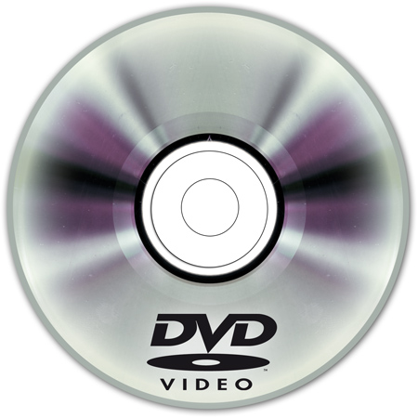

***Il Disco Versatile Digitale ad Alta Densità***

HD DVD (High Density Digital Versatile Disc) Si trattava di un formato di archiviazione ottico sviluppato come standard per i DVD ad alta definizione dalle aziende Toshiba, Microsoft e NEC, nonché da diversi produttori cinematografici. È possibile memorizzare fino a 30 GB.

Questo formato alla fine cedette al suo concorrente immediato, il Blu-ray, per diventare lo standard successivo del DVD. Dopo la caduta di molti supporti di HD DVD, Toshiba ha deciso di smettere di fare più giocatori e continuare con la ricerca per migliorare il suo formato.

***IL Blu Ray***

Blu-ray (conosciuto anche come Blu-ray Disc o BD), Si tratta di un formato disco ottico di nuova generazione di 12 cm di diametro (uguale a CD e DVD) per video ad alta definizione e memorizzazione di dati ad alta densità. L'uso del laser blu per la scrittura e la lettura consente di memorizzare più informazioni per area rispetto ai DVD, poiché il laser blu ha una lunghezza d'onda più breve rispetto ai laser utilizzati per la memorizzazione su DVD.

La sua capacità di archiviazione raggiunge 50 Gigabyte a doppio strato e 25 GB a un livello. Il Blu-ray da 400 GB a 16 strati è già stato brevettato e dovrebbe entrare in commercio nel 2010, così come i piani per brevettare un Blu-Ray da 1 Terabyte per il 2011 o il 2012. La consolle per videogiochi di PlayStation 3 può leggere dischi fino a doppio strato ed è stato confermato che è pronto per ricevere il disco a 16 strati.

Questo formato è stato imposto al suo concorrente, l'HD DVD, nella guerra dei formati ha iniziato a diventare lo standard successore del DVD, come ai suoi tempi è successo tra il VHS e il Betamax, o il fonografo e il grammofono. Dopo la caduta di molti supporti di HD-DVD, Toshiba ha deciso di abbandonare la produzione di lettori e la ricerca per migliorare il suo formato.

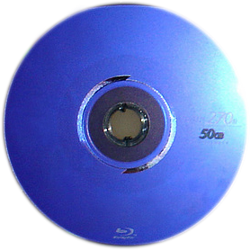

***La PenDrive***

Una chiavetta USB (da Universal Serial Bus, unità flash USB) è un piccolo dispositivo di archiviazione che utilizza la memoria flash per memorizzare le informazioni che potrebbero richiedere o meno batterie (batterie), negli ultimi modelli la batteria non è necessaria, la batteria è stata utilizzata dai primi modelli. Queste memorie sono resistenti ai graffi (esterni) alla polvere e altre all'acqua, che hanno influenzato le precedenti forme di archiviazione portatile, come floppy disk, compact disc e DVD.

Queste memorie sono diventate il sistema di archiviazione e trasporto dei dati personali più utilizzato, sostituendo dischetti e CD tradizionali in questo uso. Memorie di 1, 2, 4, 8, 16, 32, 64, 128 GB o più possono essere facilmente trovate sul mercato (questo suppone, almeno, l'equivalente di 180 CD di 700 MB o 91.000 floppy di 1.44 MB circa). La sua grande popolarità ha supposto l'infinità di denominazioni popolari legate alle sue piccole dimensioni e alle varie forme di presentazione, senza che nessuno sia stato in grado di distinguersi tra tutte. Il qualificatore USB o il contesto stesso consentono una facile identificazione del dispositivo al quale si riferiscono.

Gli attuali sistemi operativi possono leggere e scrivere sulle memorie senza semplicemente collegarle a un connettore USB del computer acceso, ricevendo l'alimentazione attraverso il connettore stesso.

